KFA2 prezentuje karty graficzne z serii GeForce RTX 4080 z funkcją 1-Click OC
Oparta na nowej, ultrawydajnej architekturze NVIDIA Ada Lovelace, nowa seria kart graficznych GeForce RTX 40 zapewnia graczom i twórcom ogromny skok wydajności i wiele innych wiodących funkcji platformy. Ten ogromny postęp w technologii GPU to brama do jeszcze głębszego zanurzenia w grach, niesamowitych funkcji sztucznej inteligencji i jeszcze szybszego tworzenia treści podczas pracy. Karty GeForce RTX 40 pozwolą Wam już dziś zakosztować przyszłości!

KFA2 GeForce RTX™ 4080 16GB SG 1-Click OC

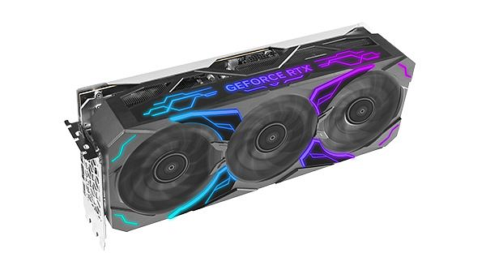
GeForce RTX™ 4080 16 GB SG 1-Click OC, wyposażony w najnowszą 256-bitową pamięć 16 GB GDDR6X, 9728 rdzeni CUDA i obsługujący częstotliwość taktowania GPU do 2580 MHz z wyjątkową funkcją 1-Click OC firmy KFA2, zapewnia ogromny wzrost wydajności w porównaniu do poprzedniej generacji. Aby zapewnić najwyższą efektywność chłodzenia, karta GeForce RTX™ 4080 16 GB SG 1-Click OC wykorzystuje wyjątkowy system EXTREME, obejmujący trzy wentylatory WINGS 2.0 i 1-Clip Booster 2.0 o średnicy aż 102 mm oraz ulepszoną 3,5-slotową konstrukcję coolera z dziewięcioma 6 mm rurkami cieplnymi.

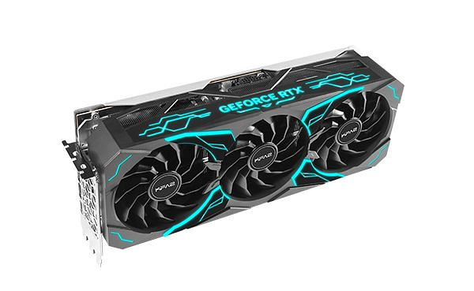
Karta GeForce RTX™ 4080 16 GB SG 1-Click OC wykorzystuje pojedyncze zupełnie nowe 16-pinowe złącze PCIe Gen5, jak również udoskonaloną 19-fazową sekcję zasilania, które zapewnia graczom i entuzjastom komputerów PC większe możliwości podkręcania, a tym samym większy potencjał karty graficznej.

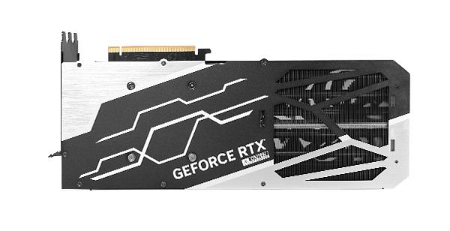

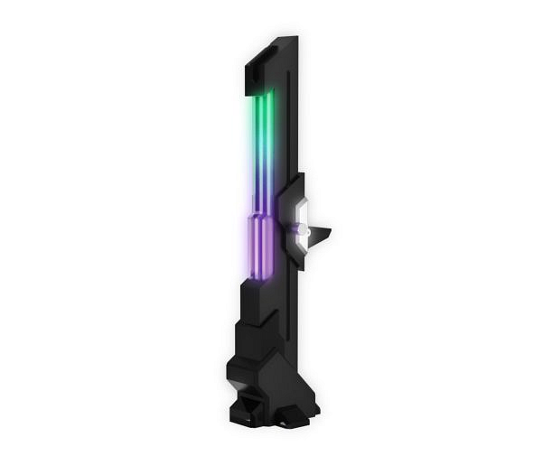
Karta graficzna KFA2 GeForce RTX™ 4080 16GB SG 1-Click OC będzie dostępna w Polsce w sklepie x-kom po 25 listopada.

KFA2 GeForce RTX™ 4080 16GB ST 1-Click OC

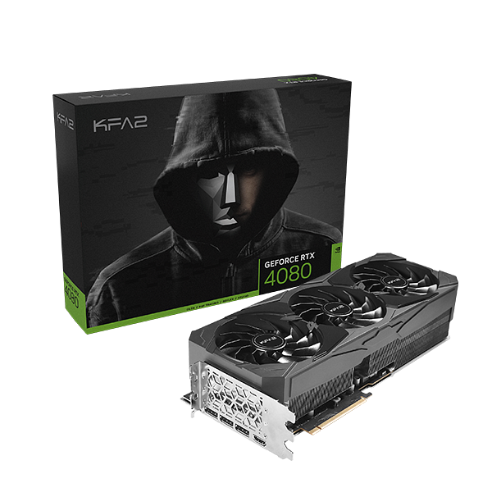
GeForce RTX™ 4080 16GB ST 1-Click OC stawia z kolei na skromną konstrukcję bez obsługi podświetlenia ARGB. Specyfikacja, układ chłodzenia i sekcja zasilania obu kart są jednak identyczne, co oznacza 16 GB pamięci GDDR6X obsługiwanych przez 256-bitową magistralę, 9728 rdzeni CUDA i obsługę funkcji OC 1-Click z taktowaniem GPU 2520 MHz. Jeśli chodzi o dołączone akcesoria, to w zestawie znajdziemy wentylator 1-Clip Booster 2.0 do poprawy wydajności chłodzenia i aluminiowy wspornik zwiększający stabilność karty graficznej.

